Mit Ökopflastern sinnvoll und umweltgerecht gestalten
Keine Wetterkapriolen im Außenbereich
Nach Angaben des Deutschen Wetterdienstes (DWD) nehmen in Deutschland in Zukunft Hitzewellen und Starkregen aufgrund der Klimaveränderung immer stärker zu. Laut DWD wurde von 2001 bis 2019 hierzulande fast jeder Ort von einem Starkregenereignis betroffen. In den kommenden Jahren werden diese extremen Wetterphänomene weiter zunehmen. Das hat auch Auswirkungen auf die Flächen im heimischen Außenbereich - ob es Terrassen, Wege oder Hofeinfahrten sind. Denn, muss der Untergrund mehr Regenwasser abführen, ist er extremen Belastungen ausgesetzt. Zudem stehen Hausbesitzer noch vor weiteren Herausforderungen durch das Wasserhaushaltsgesetz sowie der gesplitteten Abwassergebühr. Wird allerdings der Hof oder die Terrasse mit Ökopflastern ausgestattet, kann der Regen schneller ins Erdreich und ins Grundwasser abfließen.

Die Auswirkungen der Klimaveränderung sind hierzulande vor allem durch Hitzewellen und Starkregen spürbar. So werden nach Angaben des DWD zum Beispiel extreme Regenfälle in Deutschland in naher Zukunft um bis zu 50 Prozent zunehmen. Das bedeutet heute schon, dass der Boden immer mehr Regenwasser aufnehmen muss. Mit einem Ökopflaster kann das Wasser schneller versickern und es entstehen keine Pfützen. Hierfür bietet Kann unterschiedliche Gestaltungsmöglichkeiten an.

Die Elemente aus robustem Betonstein verfügen über eine natürliche Entwässerungsfunktion. Denn durch eine fünf bis zehn Millimeter große Versickerungsfuge kann das Regenwasser sicher und schnell abfließen. Diese Eigenschaft ist durch Gutachten bestätigt und wird in der Regel von den meisten Kommunen akzeptiert. Das Regenwasser wird durch die Ökopflastersteine direkt ins Erdreich abgeleitet und kommt dem Grundwasser zugute. Die öffentliche Kanalisation wird entlastet. Denn es gilt die gesplittete Abwassergebühr zu beachten. Neben dem Frischwasserverbrauch muss der Grundstückseigentümer auch Abwassergebühren nach dem Versiegelungsmaßstab entrichten. Das Regenwasser, das vom Grundstück in die Kanalisation fließt, muss bezahlt werden. Sickert es aber dank der Ökopflaster direkt ins Erdreich ab, entfallen weitere Abwassergebühren.

Neben dem Nutzen für die Umwelt und die positiven finanziellen Auswirkungen sehen die Ökopflastersteine außerdem gut aus. Für urbane, zeitlose Optik sorgt das Ökopflaster Stratos-Aqua mit seiner betonglatten Oberfläche in drei dezenten Farbtönen. Dank des integrierten Verschiebschutzes halten die Flächen auch stärkeren Belastungen - etwa durch parkende Fahrzeuge - stand. Auch Vios-Aqua bietet sich für eine moderne Architektur an. Landhaus-Charme mit verlässlicher Entwässerungsfunktion kombiniert dagegen Germania antik-Aqua. Mediterranes Lebensgefühl wird durch die Gestaltung mit La Tierra-Aqua unterstützt. Weitere Informationen zu den Ökopflastern gibt es unter www.kann.de/oekopflaster.

Kurzfassung:

Starkregen nehmen in Deutschland von Jahr zu Jahr zu - Tendenz steigend. Der Deutsche Wetterdienst (DWD) geht davon aus, dass in absehbarer Zeit diese meteorologischen Phänomene hierzulande um bis zu 50 Prozent steigen. Damit im heimischen Außenbereich das Wasser auf Hofeinfahrten, Wegen oder Terrassen nach solchen Regenfällen schneller versickert, bietet sich die Verlegung von Ökopflastersteinen an. Kann hat hierfür unterschiedliche Möglichkeiten im Portfolio. Die Elemente aus robustem Betonstein verfügen über ein fünf bis zehn Millimeter große Versickerungsfuge. Dadurch kann das Regenwasser sicher und schnell ins Erdreich abfließen und kommt so dem Grundwasser zugute. Abwassergebühren nach dem Versiegelungsmaßstab entfallen für den Hausbesitzer, da das Wasser nicht in die Kanalisation fließt. Je nach Vorlieben und Architektur des Hauses stehen verschiedene Ökopflastersteine zur Auswahl. Für moderne Optik bieten sich Stratos-Aqua oder Vios-Aqua an. Landhaus-Charme oder mediterranes Lebensgefühl ziehen mit Germania antik-Aqua beziehungsweise La Tierra-Aqua in den Außenbereich ein. Weitere Informationen zu den Ökopflastern gibt es unter www.kann.de/oekeopflaster.

Bildunterschriften:

Landhaus-Charme oder mediterranes Lebensgefühl? Beide Gestaltungsmöglichkeiten kombiniert mit einer umweltgerechten Entwässerungsfunktion bieten die Ökopflaster Germania antik-Aqua und La Tierra-Aqua.

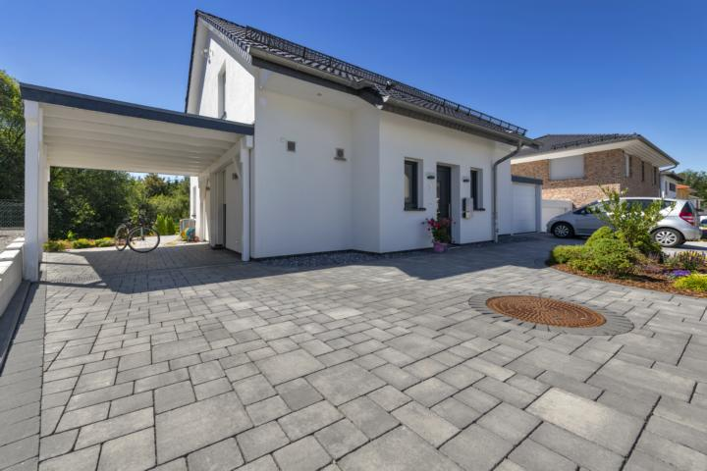
Germania antik-Aqua
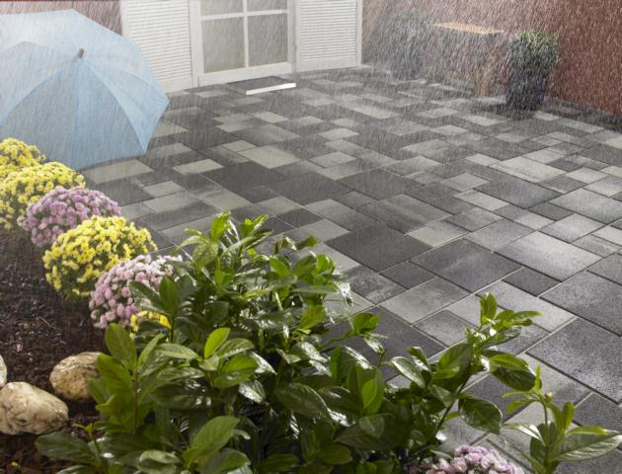
La Tierra-Aqua

Zu einer modernen Architektur des Hauses sowie des Außenbereiches bieten sich Stratos-Aqua und Vios-Aqua an. Auch diese Ökopflaster verfügen über eine Versickerungsfuge, sodass das Regenwasser ins Erdreich versickern kann und die Kanalisation entlastet wird.
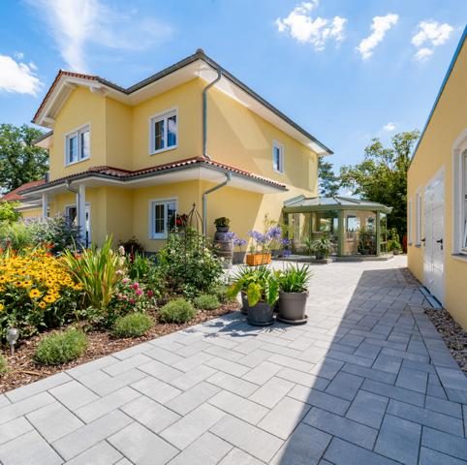
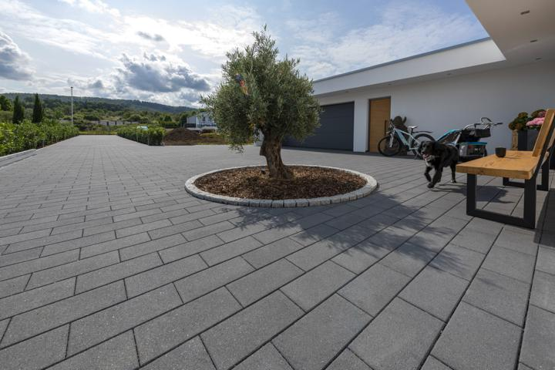
Vios-Aqua
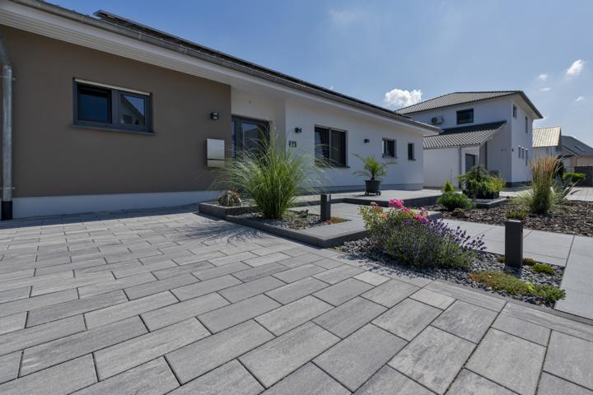
Stratos-Aqua
Fotos: Kann

Text und Bildmaterial stehen zum Download unter www.ju-ca.com
im Bereich „Kommunizieren / Ausdrücke“ zur Verfügung.
Über das Unternehmen:

Die KANN GmbH Baustoffwerke gehört zur KANN Gruppe. Diese zählt in Deutschland zu den führenden Herstellern von
Betonprodukten. Die Angebotspalette erstreckt
sich von Rohstoffen über Transportbeton und Logistikdienstleistungen bis hin zu hochwertigen Produkten für den Straßen-, Garten- und Landschaftsbau wie sie die KANN GmbH Baustoffwerke herstellt. Bundesweit sind für
die Gruppe rund 1.200 Mitarbeiter beschäftigt.

Ansprechpartner:
Unternehmen:

KANN GmbH Baustoffwerke
Uwe Schmidt
Bendorfer Straße
D-56170 Bendorf-Mülhofen
Tel.: 02622/707-119
Fax: 02622/707-165
E-Mail: uwe.schmidt@kann.de
Internet: www.kann.de

Presse:

JUCA :> entspannt kommunizieren
Thomas Meiler
Tel.: (0049) 151/51463355
E-Mail: thomas.meiler@ju-ca.com
Internet: www.ju-ca.com

